Муниципальное казённое общеобразовательное учреждение
«Апраксинская основная общеобразовательная школа»

Методическая разработка на тему:
«Методы и приёмы оказания логопедической помощи младшим школьникам, способствующие развитию фонетико-фонематических процессов»

Подготовила
учитель – логопед Петухова И .К.

Пояснительная записка.

Общее недоразвитие речи – это стойкие специфические отклонения формировании компонентов речевой системы (лексического и грамматического строя речи, фонематических процессов, звукопроизношения, просодической организации звукового потока), отмечающихся у детей при сохранном слухе и нормальном интеллекте.
Указанные особенности речевого развития детей с ОНР требуют проведения специальных коррекционных занятий. С этой целью и было разработано занятие для работы с детьми 6 – 7 летнего возраста данной категории .
Все задания представлены в игровой форме и направлены на решение следующих задач:
- активизацию словаря;
- упражнение в правильном употребление грамматических категорий;
- развитие внимания, памяти, логического мышления;
- формирование связной речи;
- подготовка руки к письму.
- Употребление предлогов.
Используя данный материал, ребенок под руководством взрослого, отвечает на вопросы, составляет рассказы , работает с картинками, играет рисует. Ответы ребенка, зафиксированные взрослым, выполняют контрольную функцию, что позволяет проследить за ходом занятий и предупредить ошибки и не точности.

Занятие № 1
Тема «Насекомые»
- Рассмотри картинки:
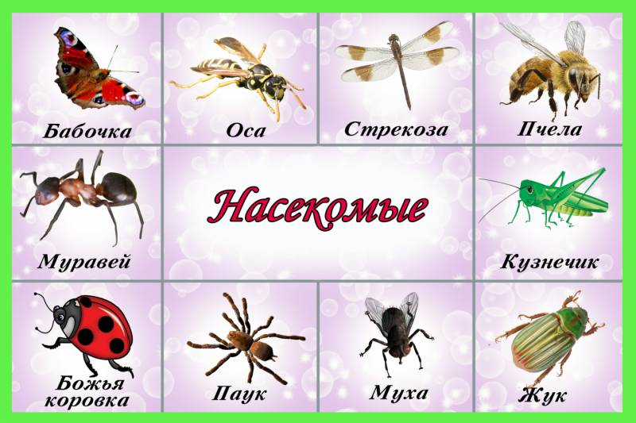
Назови их одним словом._____________________________ Запомни его.
- Игра «Посчитай : 1- 2 - 5»
Муха - одна муха две мухи пять мух
Оса - ____________ ___________ _____________
Жук - ____________ ____________ ______________
Пчела - ____________ _____________ _______________
Бабочка - ___________ _____________ _______________

- Составь предложения, подбери нужный предлог
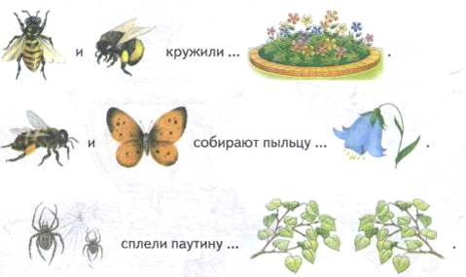

- Составь по схеме и выучи рассказ о каком – либо насекомом.
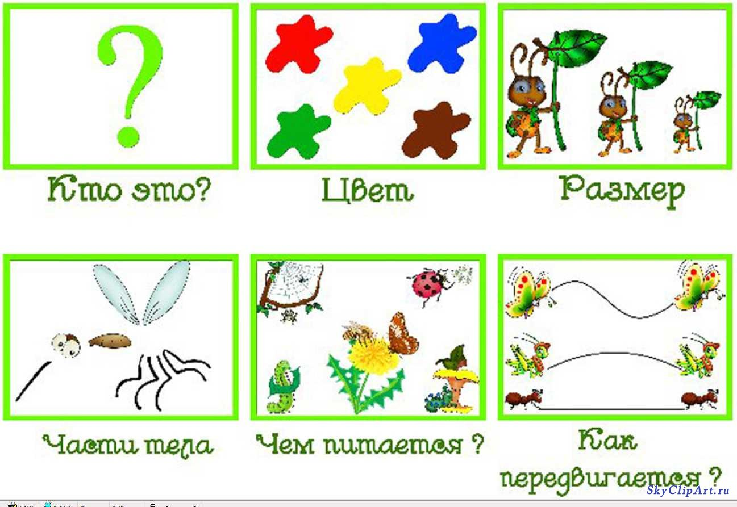
5 . Дорисуй бабочку
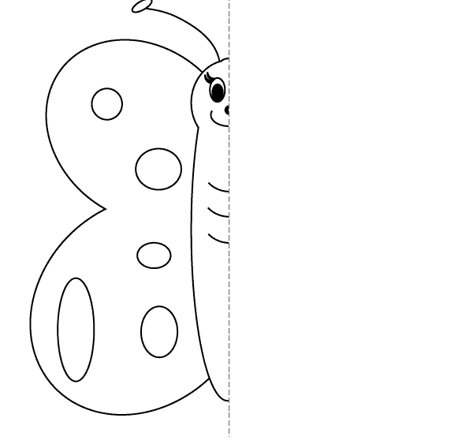

Занятие № 2
Тема «Спорт. Виды спорта. Спортивные игры»
- Подумай и назови все спортивные игры, которые ты знаешь:

- Внимательно рассмотри рисунки , подумай и скажи , как как называются эти предметы?
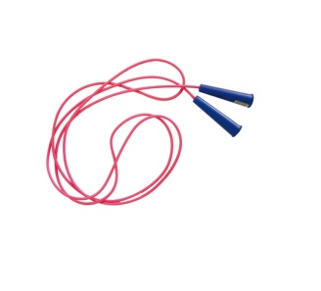
________________ ____________ _______________ __________________
Это спортивный инвентарь. Запомни эти слова. Какой еще спортивный инвентарь ты знаешь? __________________________________________________________________________
- Образуй слово – действие с помощью приставок и скажи наоборот:
Шел пришел ушел
Ехал __________________ ____________________
Бежал __________________ _____________________
Летел ___________________ ______________________
Полз ___________________ ______________________
Плыл ___________________ _____________________

- Выучи:
Скакалочка
Очень любит Галочка А бывает жалко
Быструю скакалочку Быструю скакалочку
Скок да скок, скок да скок! - Отдохни скакалочка! –
Галочке на жалко ног. Еле шепчет Галочка.
- Дорисуй узор 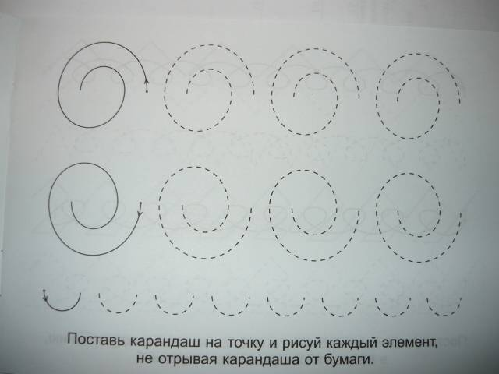
Занятие № 3
Тема : «Дом, строительство, профессии»
- Образуй от слов названия строительных профессий:
Кран - крановщик
Камень - ___________________ сварка - _____________________
Стекло - ___________________ экскаватор - __________________
Вспомни, какие еще строительные профессии ты знаешь
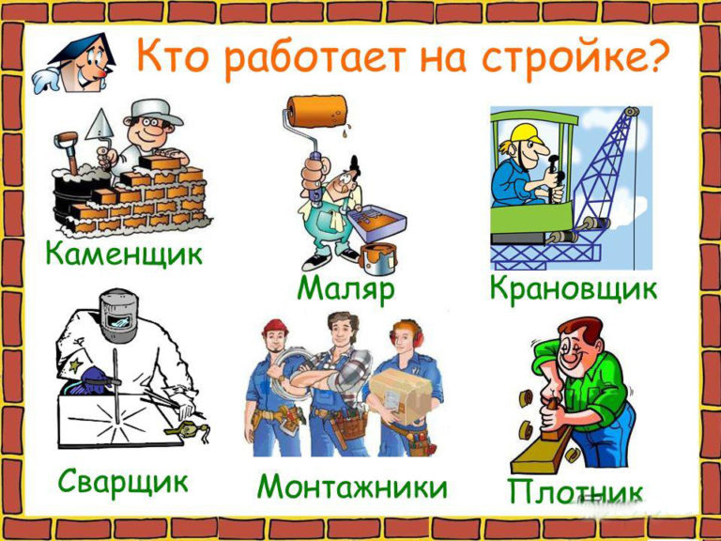
- Образуй по образцу:
Дом из кирпича - кирпичный дом
Дом из камня - __________________________
Дом из соломы - _________________________
Дом из бревен - _________________________
Составь 3 предложения с любым из этих слов. ____________________________________
_________________________________________________________________________
___________________________________________________________________________
- Посмотри на схемы и вспомни все маленькие слова – предлоги:
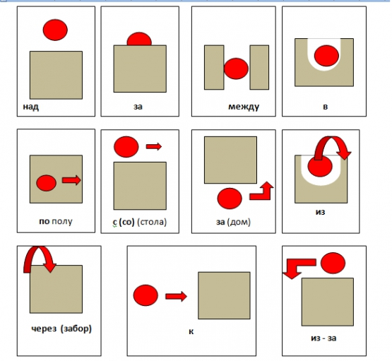
Вставь в предложение нужные предлоги:
Маляры красят стены ____ доме
Грузовик подъехал ____ новому дому.
Стекольщик вставляет стекла __________ раму.
Подъемный кран возвышается ________ домом.
Крановщик поднимает кирпичи _______ высоту.

Список литературы.
- З. Е. Агранович Преодоление лексико – грамматического недоразвития речи у дошкольников с ОНР. СПб ДЕТСТВО – ПРЕСС
- Нищева Н. В. Картотеки методических рекомендаций для родителей дошкольников с ОНР. – СПб. : ДЕТСТВО – ПРЕСС
- Новиковская О.А Альбом по развитию речи дошкольника в рассказах и веселых картинках. ООО «Издательство «Сова» СПб.
- Скворцова И.В. Программа развития и обучения дошкольника. 100 логопедических игр. Для детей 4 – 7 лет. – СПб.: Издательский дом «Нева»
- Н.Э. Теремкова Логопедические домашние задания для детей 5 – 7 лет с ОНР.

